

Standard de procédé:

__________________

**Impression 3D SLA**

**(résines photoréticulables)**

|  |
| --- |
| Ce protocole est une version simplifiée des méthodes et recommandations d’utilisation de l’imprimante Form 3B. Pour avoir la totalité des informations utiles au bon déroulement de la production, il est vivement recommandé de lire le manuel d’utilisation de Formlabs  **Lien vers le manuel d’utilisation de l’imprimante Form 3B:**  <https://media.formlabs.com/m/4d5d35c4e925cb6e/original/-FR-Form-3B-Manual.pdf> |

**Feuille de suivi du document:**

|  |  |  |  |
| --- | --- | --- | --- |
| **Date Màj** | **Apport** | **Nom** | **Contact** |
| 24/02/2021 | Création du document | KLEIN  BETAILLE  ARRICAU  PIQUARD | [jean-vincent.klein@ensta-bretagne.org](mailto:jean-vincent.klein@ensta-bretagne.org)  [antonin.betaille@ensta-bretagne.org](mailto:antonin.betaille@ensta-bretagne.org)  [estelle.arricau@ensta-bretagne.org](mailto:estelle.arricau@ensta-bretagne.org)  [hugo.piquard@ensta-bretagne.org](mailto:hugo.piquard@ensta-bretagne.org) |
| 23/03/2021 | Mise en page | KLEIN | [jean-vincent.klein@ensta-bretagne.org](mailto:jean-vincent.klein@ensta-bretagne.org) |
|  |  |  |  |
|  |  |  |  |
|  |  |  |  |
|  |  |  |  |
|  |  |  |  |
|  |  |  |  |
|  |  |  |  |
|  |  |  |  |

**TABLE DES MATIÈRES**

**Principes de la fabrication additive (SLA)** **3**

*Fig.1. Principe de fonctionnement Formlabs 3B* *3*

**Préparation de l’imprimante** **3**

Précautions d’utilisation et EPI 3

Préparations et configuration avant impression 4

Fig. 2. Schéma de l’imprimante 4

**Formlabs** **4**

Exportation des pièces depuis Inventor 4

Fig. 3. Lancement du logiciel de CAO : exporter une pièce 4

Fig. 4. Exporter au format STL (options → choisir résolution : haute) 5

Installation de Preform 5

Paramétrage de Preform 5

Fig. 5. Configuration d’une tâche dans Preform 5

Fig. 6. A gauche: onglet “Orientation”, à droite: onglet “Supports” 6

Lancement de l’impression 7

Fig. 7. Les pouces sont verts: l’impression est possible. 7

Fig. 8. Afin de lancer l’impression, il est nécessaire de renseigner l’imprimante à utiliser grâce à son adresse IP. 8

Fig. 9. A gauche: onglet “Orientation”, à droite: onglet “Supports” 8

**Après l’impression** **8**

**ANNEXE** **10**

ANNEX. 1 : Bonnes pratiques de manipulation des résines d’impression 3D photoréticulable* 11

ANNEX. 2 : Extrait du Guide d’utilisation de l’imprimante Formlabs 3B : Installation du bac à résine 11

ANNEX. 3 : Liste matériel 11

ANNEX. 4 : ... 11

SOURCES : 12

# 

# Principes de la fabrication additive (SLA)

Le fonctionnement de l’impression par stéréolithographie trouve son origine dans le même procédé que la technologie FDM par la superposition de couches successives afin de créer une pièce physique. Là où le dépôt de filament consiste à faire fondre un fil plastique pour être déposé par une buse, les imprimantes résine se basent sur un laser parcourant la surface d’un bac de résine liquide pour en solidifier des couches les unes après les autres. Le plateau de fabrication est quant à lui inversé et remonte donc au fur et à mesure de la construction de la pièce. [1]

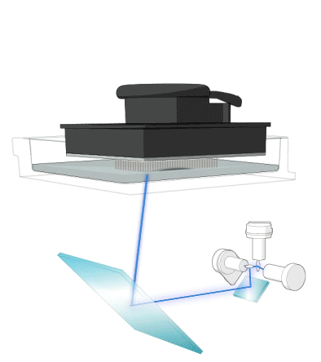

###### Fig.1. Principe de fonctionnement Formlabs 3B

# Préparation de l’imprimante

## Précautions d’utilisation et EPI

Les résines photoréticulables pour l’impression 3D/fabrication additive réticulent rapidement lorsqu’elles sont exposées à la lumière UV. Il faut donc veiller à ne pas laisser les bacs utilisés dans l’imprimante après utilisation (il faut donc les ranger)

Comme pour tous les produits chimiques, les résines photoréticulables doivent être manipulées avec précaution. Leur nature corrosive requiert l’utilisation d’EPI dans un environnement sécurisé.

**Gestion des déchets :**

→ Les déchets solides (essuie-tout, tissus, en contact avec de la résine) sont à jeter dans une poubelle spéciale.

→ Les autres autres déchets liquides (résidus de résine, TPM, solutions diverses) sont à verser dans des bidons.

**Tous les déchets toxiques cités sont à déposer au Service Technique de l’ENSTA**

**Les précautions à prendre sont répertoriées ci-dessous**

## Préparations et configuration avant impression

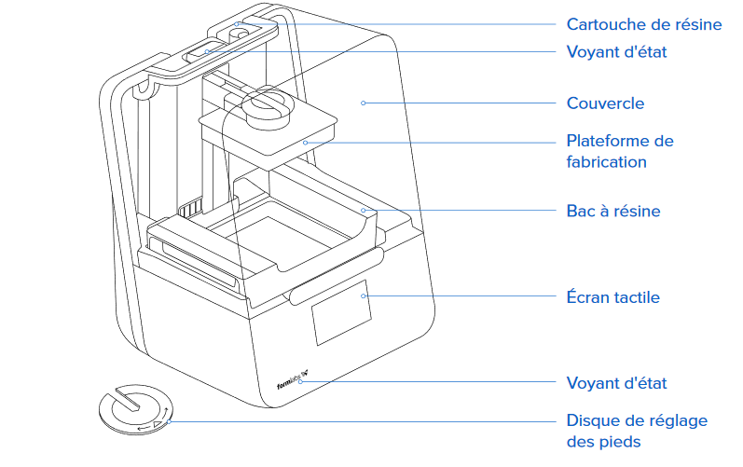

###### Fig. 2. Schéma de l’imprimante

**Voir à partir de la page 17 du manuel d’utilisation de l’imprimante pour retrouver la section associée.**

# Formlabs

## Exportation des pièces depuis Inventor

Après conception de la pièce sur Inventor (ou autres logiciels CAO), il faut exporter la pièce en .OBJ ou .STL afin de pouvoir la lire dans Preform.

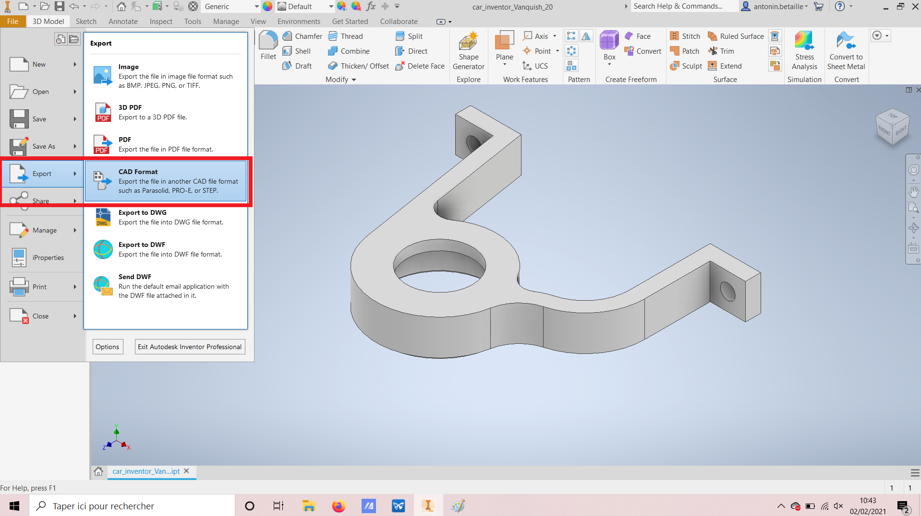

###### 

###### Fig. 3. Lancement du logiciel de CAO : exporter une pièce

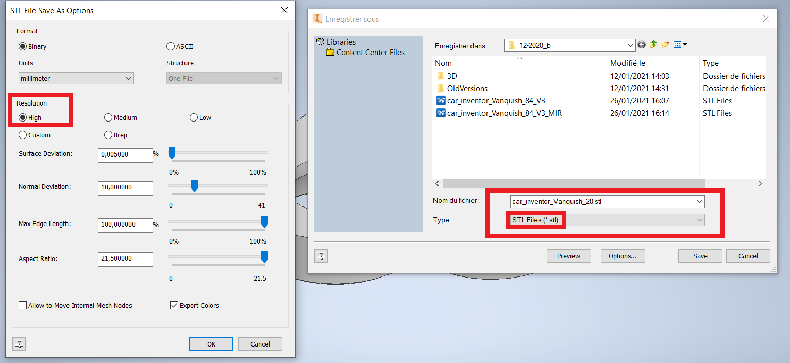

###### 

###### Fig. 4. Exporter au format STL (options → choisir résolution : haute)

## Installation de Preform

Télécharger et installer le logiciel Preform en suivant ce lien:

<https://formlabs.com/fr/software/>

## Paramétrage de Preform

PreForm configure la disposition des pièces, leur orientation et les supports d'impression afin de permettre de réussir une impression sans formation spéciale. Il est cependant nécessaire de suivre quelques étapes détaillées ci-dessous:

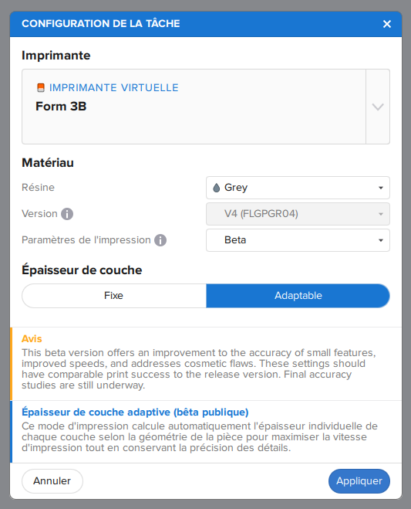

1. Choix d’imprimante >> Form 3B
2. Choix matériau >> dans l’exemple : Grey
3. (Sinon, à définir en fonction de la pièce)
4. Print Setting >> Beta
5. Layer Thickness >> Adaptative
6. Importer le fichier STL sur le plateau (fichier/ouvrir/…)

###### 

###### 

###### Fig. 5. Configuration d’une tâche dans Preform

6 . A gauche de l’interface graphique, sélectionner l’onglet “Orientation manuelle” (le 3ème bouton, voir la Fig. 5)

7 . A gauche de l’interface graphique, sélectionner l’onglet “Support” (le 4ème bouton) : génération automatique >> Option : mini-raft (mini base)

8 . 4e bouton >> Advanced Settings : on peut réduire la taille : height

above raft (2mm)

9 . Impression de plusieurs pièces en même temps possible dans l’onglet “Agencement” (5ème bouton)

10. paramètres >> hauteur des couches à 160 (au début) et ensuite on doit remettre le support.

11. Logiciel Preform : advanced settings bouton 4 /”Tout modifier” : Touchpoint size (taille du point de support) >> 0.5

**Eviter le plus de points de support (/!\ aux surfaces critiques : roulements etc**

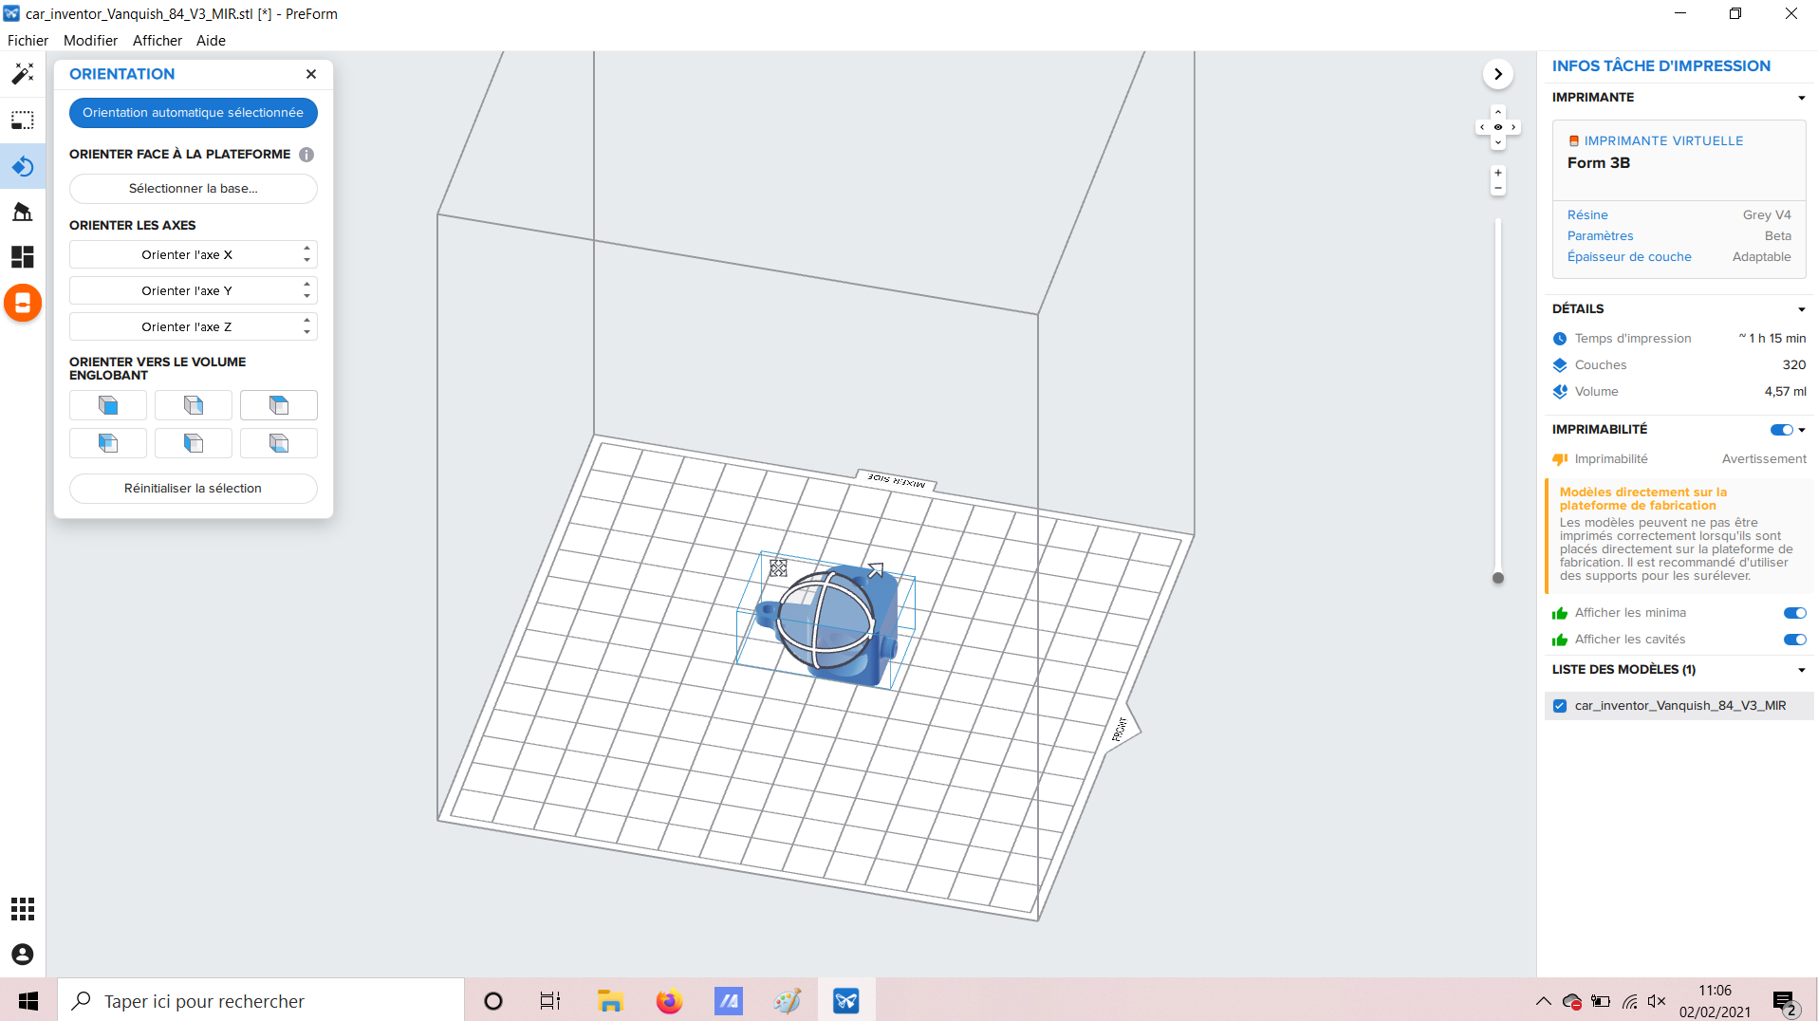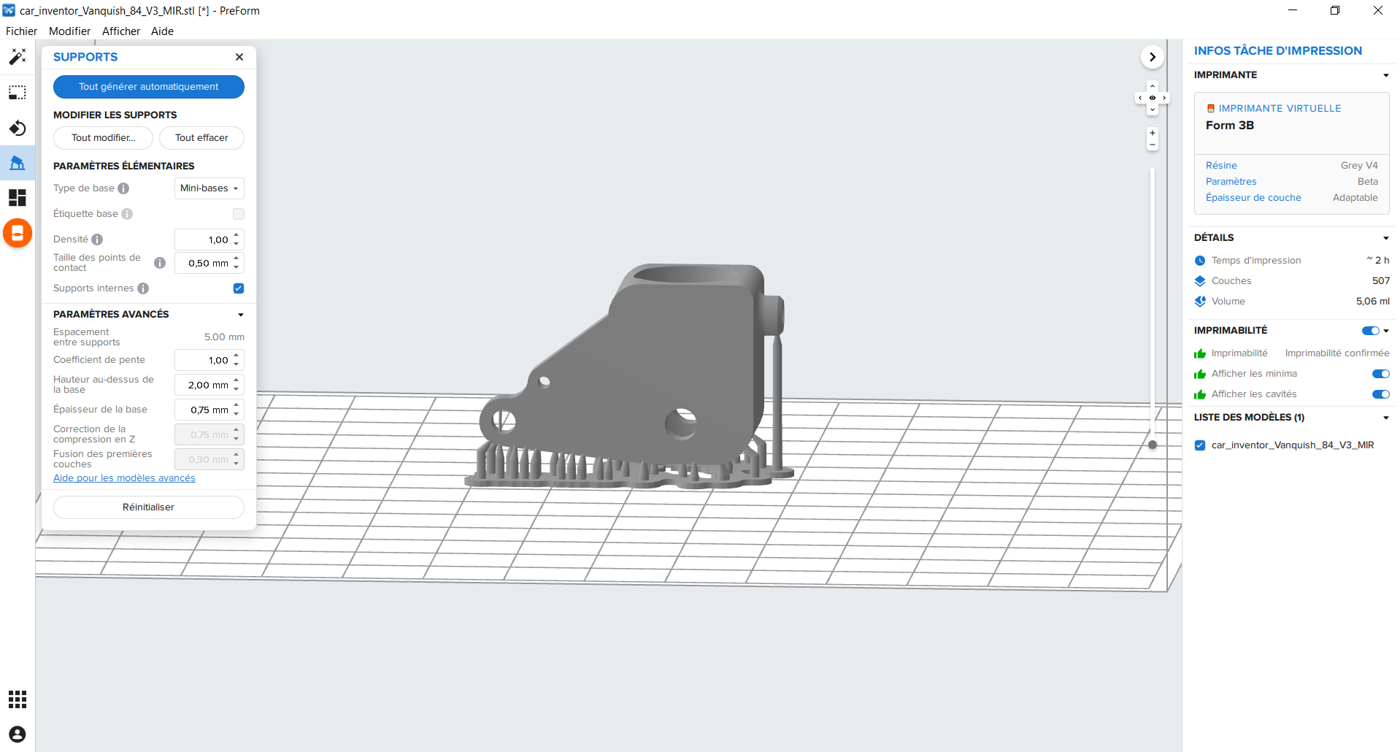

###### 

###### 

###### 

###### 

###### 

###### 

###### 

###### 

###### 

###### 

###### 

###### 

###### 

###### 

###### 

###### 

###### Fig. 6. A gauche: onglet “Orientation”, à droite: onglet “Supports”

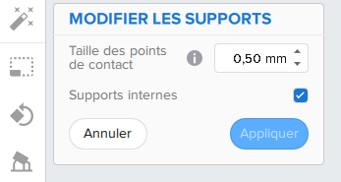

## Lancement de l’impression

1. Sous le logiciel Preform, il faut vérifier à droite dans le volet “Printability” (”Imprimabilité” en Français) que tout est coché au vert. Voir exemple Fig. 6.
2. Logiciel Preform : last button >> pour lancer l’impression.
3. Une fenêtre s’affiche et il faut renseigner l’adresse IP de l’imprimante sur le réseau “*Campus_WPA”*
4. Après sélection, l’état de l’imprimante est affiché. Dans l'exemple, il faut placer un bac correspondant à la résine que nous voulons utiliser. Il faut aussi changer la cartouche de résine si besoin.

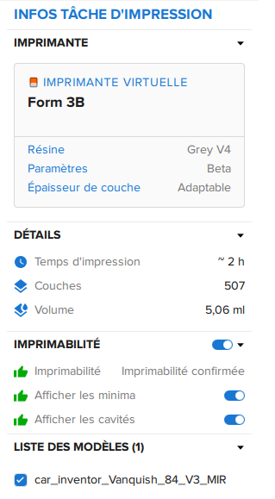

###### Fig. 7. Les pouces sont verts: l’impression est possible.

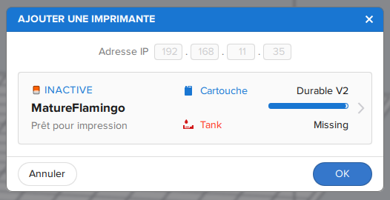

###### Fig. 8. Afin de lancer l’impression, il est nécessaire de renseigner l’imprimante à utiliser grâce à son adresse IP.

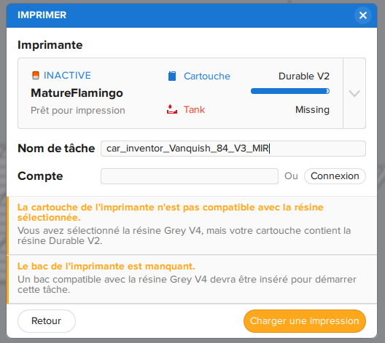

###### Fig. 9. A gauche: onglet “Orientation”, à droite: onglet “Supports”

# 

Les instructions d’impression seront ensuite transférées vers l’imprimante sur le réseau local. Il faudra confirmer le lancement après réception sur l’imprimante.

# Après l’impression

Une fois l’impression terminée, il est nécessaire de laver la pièce. Le lavage se fait en quelques étapes:

1. Sortir la plateforme de fabrication de l’imprimante;
2. La placer dans la machine à laver;
3. Lancer un lavage machine (20 minutes);
4. Une fois le lavage terminé, il faut décrocher les pièces imprimées qui sont restées collées à la plateforme de fabrication. Pour cela, il faut utiliser une spatule;
5. Submersion des pièces imprimées dans le bac de TPM - pendant 5 minutes. Cette étape permet de nettoyer les résidus de résines sur la pièce;
6. Récupérer la/les pièce(s) et les mettre dans le second bac qui contient de l’eau + TPM - pendant 5 minutes;
7. Récupérer la/les pièce(s) et laisser sécher;
8. Une fois sèches, les placer dans la cuve à rayonnement UV, qui permettra la post-polymérisation des pièces (voir temps de rayonnement en fonction du matériau, sur les fiches techniques des matériaux disponibles sur Formlabs.com).

|  |
| --- |
| Lors de ces étapes, il est nécessaire de porter les EPI adaptés (voir Annexe: gants vinyle, protections oculaires, masque…) |

|  |
| --- |
| Attention: déchets toxiques à disposer uniquement dans la corbeille prévue à cet effet. |

|  |  |  |
| --- | --- | --- |
| Matériau | Température de post-polymérisation (°C) | Durée de post-polymérisation (min) |
| Clear Resin V4 cartridge | 60 | 60 |
| Rigid resin V1 cartridge | 80 | 15 |
| Draft V2 cartridge | 60 | 5 |
| Grey resin V4 cartridge | 60 | 60 |
| Tough 2000 V1 cartridge | 80 | 120 |
| Flexible 80A cartridge | 60 | 10 |
| Durable resin V2 | 60 | 120 |

# **ANNEXE**

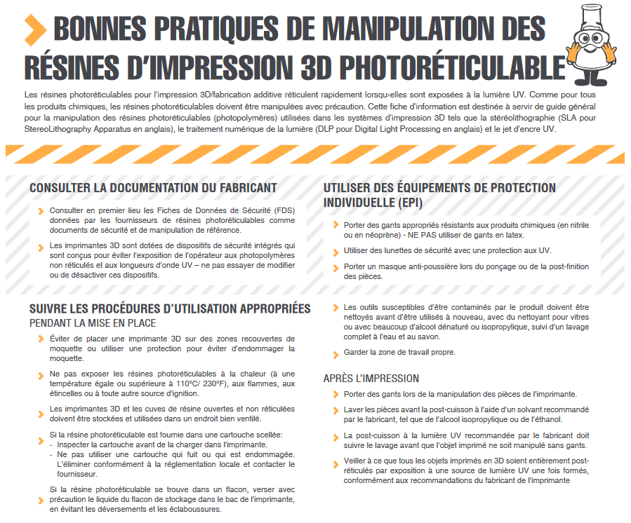

###### ANNEX. 1 : Bonnes pratiques de manipulation des résines d’impression 3D photoréticulable

###### SOURCES :

[1] <https://www.makershop.fr/blog/fonctionnement-performance-application-imprimante-3d-resine>